

**UNIVERSIDAD TÉCNICA DE COTOPAXI**

**FACULTAD DE CIENCIAS HUMANAS Y EDUCACIÓN**

**CARRERA DE EDUCACIÓN INICIAL**

**MATERIA: ESTRATEGIAS DE LA LECTURA CIENTÍFICA**

**CARPETA DE CUENTOS PARA NIÑOS Y NIÑAS**

**Nombre: Magaly Sofia Vega Vega**

**M. C.S: Melquiades Mendoza Pérez**

**Paralelo: 2 *G\***



**CUENTOS PARA NINOS Y NINAS**

**Caperucita y las Aves**

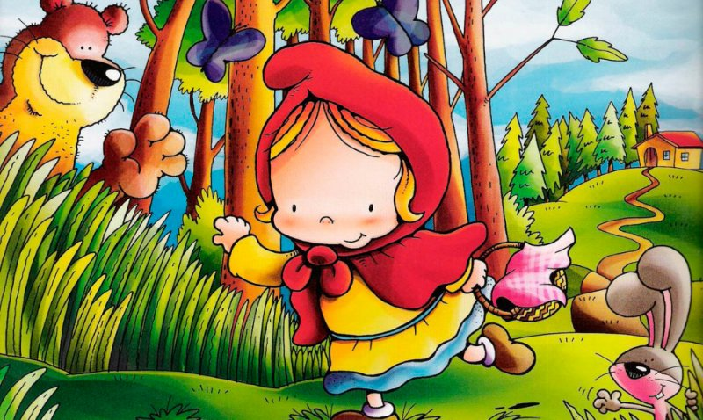

Hubo una vez en el mundo, un invierno crudo y feroz, que hacía temblar de frío todas las criaturas del bosque, en especial los pájaros pequeños. La nieve cubría la tierra, y llenaba de fría escarcha las ramas de los árboles. De esta manera, era imposible para las avecillas buscar comida con que alimentar a sus crías.

La hermosa y buena Caperucita, sintió compasión de los pajaritos y comenzó a llenar su ventana con granos de arroz. En pocos segundos, la ventana se llenó de estas criaturas, que además, buscaban el calor de la casa. Entonces, Caperucita dejó pasar a todas las aves del bosque, quienes se refugiaron a los pies de la chimenea.

Con el tiempo, los alimentos comenzaron a escasear también para los hombres, y la aldea vecina decidió atacar el poblado donde vivía Caperucita con el fin de arrebatarle todas sus provisiones. “Nos superan en número. Debemos pedir ayuda al Rey” gritó uno de los habitantes, pero otro dijo “Es imposible. Los caminos están cubiertos por la nieve”.

Entonces, la joven Caperucita pidió a la paloma que enviara un mensaje al rey, y la blanca ave pareció entender, pues salió a toda velocidad por la ventana. Con el paso de los días, Caperucita no recibía noticias de la paloma y para colmo de males, los enemigos habían entrado en el pueblo con la intención de saquear cada una de las casas.

Fue en ese preciso instante, cuando asomó la esperanza, y aparecieron milagrosamente los guardias del Rey, propinando una severa golpiza a los malhechores, quienes huyeron a toda prisa del lugar. La paloma mensajera llegaba detrás, volando con sus últimas fuerzas hasta caer en las manitas tiernas de Caperucita.

<https://www.chiquipedia.com/cuentos-infantiles-cortos/cuentos-de-animales/caperucita-y-las-aves/>

# Ana y el Caballito Verde

# https://www.chiquipedia.com/images/ana-caballito-verde.jpg

Hace una vez una hermosa niña de nombre Ana, cuya casita se encontraba en lo más profundo del bosque junto a un río de aguas tan cristalinas como sus ojos. A la salida del Sol, Ana pasaba las horas a la orilla del río peinando sus largos y dorados cabellos. Cuando caía la tarde y asomaban las primeras estrellas, se acotejaba junto a la chimenea hasta quedar suspendida en un profundo sueño.

Cierto día junto al río, apareció de repente un caballito verde, tan pequeño como la palma de una mano y tan reluciente como la yerba de la mañana envuelta en el rocío.

– ¡Qué caballito tan hermoso! – exclamó Ana mientras lo acunaba en su regazo.

– Te daré mi amistad – dijo el caballito sin pensarlo dos veces – Vamos a jugar.

Y comenzaron a corretear por todo el bosque hasta la caída de la noche. Al día siguiente, se volvieron a encontrar junto al río. Pero Ana encontró al animalito verde suspirando con la cabeza baja.

– ¿Por qué estás tan triste, caballito? – preguntó la niña acariciando su verde crin.

– Amiga mía, a pesar de ser tan pequeño, soy un animal muy veloz. Pero, ¿De qué me sirve tal virtud si no puedo ayudar a mis amigos?

– ¿Cómo puedo ayudarte? Haré lo que me pidas – exclamó Ana.

– Hazme una cabalgadura con tus manos hábiles. Así podré llevar a tiempo a conejo a sus clases de violín, rescataré al bebé sinsonte cuando se aleje de su madre, y hasta podré ayudar al ciempiés cuando pierda sus zapatos.

Antes de que terminase de hablar, Ana casi había terminado de prepararle un cascarón de nuez rematado con hebras de su pelo dorado. Una vez atado en su lomo pequeño, el caballito le devolvió una sonrisa maravillosa y echó a correr hasta perderse en el bosque. A la tarde siguiente, Ana faltó al encuentro de su amigo. Y el animalito la buscó por toda la vereda del río hasta oír un sollozo que provenía de lo lejos.

Al acercarse, descubrió a la pobre muchacha tendida en el suelo con el rostro cubierto en lágrimas.

– Ana ¿Por qué lloras niña bella? – preguntó el caballito acurrucándose en sus brazos.

– He perdido mis hebillas, sólo me queda una y no puedo recogerme el pelo. Y de nada sirve que lo peine y lo cuide si en las noches se me quema con el fuego de la chimenea.

– Te ayudaré – aseguró el caballito – Escucha con atención lo que debes hacer: hoy en la tarde siembra tu última hebilla en el suelo cerca del río y a la mañana siguiente encontrarás una sorpresa.

Así lo hizo la pequeña muchacha y se marchó a dormir. Con el despuntar del Sol, regresó hacia el lugar donde había enterrado la hebilla, y allí encontró para su sorpresa un arbusto frondoso que relucía a los pies del río. De sus ramas brotaban como frutos muchas hebillas relucientes de varios colores. Entonces Ana cubrió su pelo con las hebillas y al verse tan hermosa en el reflejo del agua no pudo contener su emoción y salió en busca del caballito para darle gracias. Como no lo encontró por los alrededores, decidió ir más allá del bosque conocido, y tanto caminó hasta que se extravió, y cuando sus pies comenzaban a abandonar sus fuerzas encontró un castillo majestuoso de puertas alargadas hasta el cielo.

Al adentrarse en su interior, descubrió un espantoso gigante que dormitaba tendido en el centro de una espaciosa sala. Mas cuando Ana se disponía a marcharse alcanzó a oír la voz de su querido amigo, el caballito verde, que chillaba desde lo profundo de la barriga del gigante pidiendo socorro.

– ¿Cómo has llegado a la barriga de este gigante, caballito? – susurró Ana lo más bajo posible.

– ¡Ay amiga! Una comadreja me devoró cuando me disponía a ir a tu encuentro. Luego la zorra, se tragó a la comadreja. Más tarde, el señor león se embuchó a la zorra, y al rato, apareció este gigante y se almorzó al león de un solo bocado. Y aquí estoy atrapado sin saber cómo salir.

– Descuida. Yo te ayudaré.

Y así lo hizo la valiente niña. Luego de registrar el palacio en busca de algo que pudiera servirle de ayuda, solo pudo encontrar un jabón y unas ciruelas mágicas que le permitían encogerse de tamaño. Entonces se encaramó con cuidado en la boca del gigante y se tragó las ciruelas. Y cuando estaba lo suficientemente pequeña, se adentró en su garganta, y luego la del león, pasando por la de la zorra hasta encontrarse finalmente en el estómago de la comadreja con su amigo el caballito verde que se emocionó mucho al verla y exclamó:

– Qué bueno que has venido en mi auxilio. Nunca olvidaré una amiga como tú.

En ese momento, restregó el jabón en sus manitas tantas veces hasta hacer muchas pompas de jabón. Y sólo cuando logró hacer una lo suficientemente grande en la que entraran ella y el caballito, comenzaron a ascender por el pescuezo de la comadreja hasta la superficie. Pero los amigos se apiadaron de los animales atrapados en las fauces del gigante, así que agarraron a la comadreja por la cola, y ésta sostuvo al zorro, que aferró sus patas a la melena del león. Así flotaron fuera del castillo hasta encontrarse completamente a salvo.

Al llegar a su casa, Ana se despidió cordialmente del caballito, y prometieron volver a verse a la mañana siguiente junto al río. Sin embargo, la pequeña no volvió a aparecer en los días venideros. Preocupado el caballito, recorrió los caminos de principio a fin, y jamás la encontró. Cansado de gritar su nombre a los cuatro vientos, y cuando había cabalgado algún tiempo ya, encontró la casita de la niña en lo profundo del bosque, y dentro, en una cama, el cuerpecito rendido de la niña. Había llorado tanto, que sus ojos ya no tenían brillo, y apenas podía sostener la mirada.

– Querida ¿Qué te ha pasado?

– Tengo una terrible enfermedad, amigo mío – pronunció la niña con sus labios grises y mustios – Hay un viejo gnomo del otro lado del río que tiene la cura para mi dolor. Pero yo apenas puedo sostener mis párpados ¿Cómo podré llegar hasta él entonces?

– Yo te llevaré sobre mi lomo – exclamó el caballito

– Eres muy chico, amigo mío. Jamás podrías.

Y no más terminó de hablar, Ana quedó atrapada en un sueño moribundo. El caballito, afligido por su amiga, se recostó junto a su pecho. En verdad era un animal pequeño, y por más que lo quisiera, no podría llevar a la pequeña junto al gnomo para curarla. Entonces, se apiadó tanto que comenzó a beberse las lágrimas de la niña. Y he aquí que, al cabo de unos minutos, sintió un estruendo en todo su cuerpo, y notó de repente que ya no cabía en la cama junto a la niña. Y más tarde, trató de enderezarse, pero el techo de la casita le chocaba con la cabeza. ¡El caballito había crecido increíblemente! Así que, sin perder tiempo, subió a la moribunda Ana sobre su lomo y se desprendió a cruzar el río en busca del viejo gnomo. Afortunadamente, no fue demasiado tarde. Ana logró recuperarse con el tiempo gracias a su fiel compañero, y desde entonces, jamás se abandonaron.

ase una vez una hermosa niña de nombre Ana, cuya casita se encontraba en lo más profundo del bosque junto a un río de aguas tan cristalinas como sus ojos. A la salida del Sol, Ana pasaba las horas a la orilla del río peinando sus largos y dorados cabellos. Cuando caía la tarde y asomaban las primeras estrellas, se acotejaba junto a la chimenea hasta quedar suspendida en un profundo sueño.

Cierto día junto al río, apareció de repente un caballito verde, tan pequeño como la palma de una mano y tan reluciente como la yerba de la mañana envuelta en el rocío.

– ¡Qué caballito tan hermoso! – exclamó Ana mientras lo acunaba en su regazo.

– Te daré mi amistad – dijo el caballito sin pensarlo dos veces – Vamos a jugar.

Y comenzaron a corretear por todo el bosque hasta la caída de la noche. Al día siguiente, se volvieron a encontrar junto al río. Pero Ana encontró al animalito verde suspirando con la cabeza baja.

– ¿Por qué estás tan triste, caballito? – preguntó la niña acariciando su verde crin.

– Amiga mía, a pesar de ser tan pequeño, soy un animal muy veloz. Pero, ¿De qué me sirve tal virtud si no puedo ayudar a mis amigos?

– ¿Cómo puedo ayudarte? Haré lo que me pidas – exclamó Ana.

– Hazme una cabalgadura con tus manos hábiles. Así podré llevar a tiempo a conejo a sus clases de violín, rescataré al bebé sinsonte cuando se aleje de su madre, y hasta podré ayudar al ciempiés cuando pierda sus zapatos.

Antes de que terminase de hablar, Ana casi había terminado de prepararle un cascarón de nuez rematado con hebras de su pelo dorado. Una vez atado en su lomo pequeño, el caballito le devolvió una sonrisa maravillosa y echó a correr hasta perderse en el bosque. A la tarde siguiente, Ana faltó al encuentro de su amigo. Y el animalito la buscó por toda la vereda del río hasta oír un sollozo que provenía de lo lejos.

Al acercarse, descubrió a la pobre muchacha tendida en el suelo con el rostro cubierto en lágrimas.

– Ana ¿Por qué lloras niña bella? – preguntó el caballito acurrucándose en sus brazos.

– He perdido mis hebillas, sólo me queda una y no puedo recogerme el pelo. Y de nada sirve que lo peine y lo cuide si en las noches se me quema con el fuego de la chimenea.

– Te ayudaré – aseguró el caballito – Escucha con atención lo que debes hacer: hoy en la tarde siembra tu última hebilla en el suelo cerca del río y a la mañana siguiente encontrarás una sorpresa.

Así lo hizo la pequeña muchacha y se marchó a dormir. Con el despuntar del Sol, regresó hacia el lugar donde había enterrado la hebilla, y allí encontró para su sorpresa un arbusto frondoso que relucía a los pies del río. De sus ramas brotaban como frutos muchas hebillas relucientes de varios colores. Entonces Ana cubrió su pelo con las hebillas y al verse tan hermosa en el reflejo del agua no pudo contener su emoción y salió en busca del caballito para darle gracias. Como no lo encontró por los alrededores, decidió ir más allá del bosque conocido, y tanto caminó hasta que se extravió, y cuando sus pies comenzaban a abandonar sus fuerzas encontró un castillo majestuoso de puertas alargadas hasta el cielo.

Al adentrarse en su interior, descubrió un espantoso gigante que dormitaba tendido en el centro de una espaciosa sala. Mas cuando Ana se disponía a marcharse alcanzó a oír la voz de su querido amigo, el caballito verde, que chillaba desde lo profundo de la barriga del gigante pidiendo socorro.

– ¿Cómo has llegado a la barriga de este gigante, caballito? – susurró Ana lo más bajo posible.

– ¡Ay amiga! Una comadreja me devoró cuando me disponía a ir a tu encuentro. Luego la zorra, se tragó a la comadreja. Más tarde, el señor león se embuchó a la zorra, y al rato, apareció este gigante y se almorzó al león de un solo bocado. Y aquí estoy atrapado sin saber cómo salir.

– Descuida. Yo te ayudaré.

Y así lo hizo la valiente niña. Luego de registrar el palacio en busca de algo que pudiera servirle de ayuda, solo pudo encontrar un jabón y unas ciruelas mágicas que le permitían encogerse de tamaño. Entonces se encaramó con cuidado en la boca del gigante y se tragó las ciruelas. Y cuando estaba lo suficientemente pequeña, se adentró en su garganta, y luego la del león, pasando por la de la zorra hasta encontrarse finalmente en el estómago de la comadreja con su amigo el caballito verde que se emocionó mucho al verla y exclamó:

– Qué bueno que has venido en mi auxilio. Nunca olvidaré una amiga como tú.

En ese momento, restregó el jabón en sus manitas tantas veces hasta hacer muchas pompas de jabón. Y sólo cuando logró hacer una lo suficientemente grande en la que entraran ella y el caballito, comenzaron a ascender por el pescuezo de la comadreja hasta la superficie. Pero los amigos se apiadaron de los animales atrapados en las fauces del gigante, así que agarraron a la comadreja por la cola, y ésta sostuvo al zorro, que aferró sus patas a la melena del león. Así flotaron fuera del castillo hasta encontrarse completamente a salvo.

Al llegar a su casa, Ana se despidió cordialmente del caballito, y prometieron volver a verse a la mañana siguiente junto al río. Sin embargo, la pequeña no volvió a aparecer en los días venideros. Preocupado el caballito, recorrió los caminos de principio a fin, y jamás la encontró. Cansado de gritar su nombre a los cuatro vientos, y cuando había cabalgado algún tiempo ya, encontró la casita de la niña en lo profundo del bosque, y dentro, en una cama, el cuerpecito rendido de la niña. Había llorado tanto, que sus ojos ya no tenían brillo, y apenas podía sostener la mirada.

– Querida ¿Qué te ha pasado?

– Tengo una terrible enfermedad, amigo mío – pronunció la niña con sus labios grises y mustios – Hay un viejo gnomo del otro lado del río que tiene la cura para mi dolor. Pero yo apenas puedo sostener mis párpados ¿Cómo podré llegar hasta él entonces?

– Yo te llevaré sobre mi lomo – exclamó el caballito

– Eres muy chico, amigo mío. Jamás podrías.

Y no más terminó de hablar, Ana quedó atrapada en un sueño moribundo. El caballito, afligido por su amiga, se recostó junto a su pecho. En verdad era un animal pequeño, y por más que lo quisiera, no podría llevar a la pequeña junto al gnomo para curarla. Entonces, se apiadó tanto que comenzó a beberse las lágrimas de la niña. Y he aquí que al cabo de unos minutos, sintió un estruendo en todo su cuerpo, y notó de repente que ya no cabía en la cama junto a la niña. Y más tarde, trató de enderezarse, pero el techo de la casita le chocaba con la cabeza. ¡El caballito había crecido increíblemente! Así que, sin perder tiempo, subió a la moribunda Ana sobre su lomo y se desprendió a cruzar el río en busca del viejo gnomo. Afortunadamente, no fue demasiado tarde. Ana logró recuperarse con el tiempo gracias a su fiel compañero, y desde entonces, jamás se abandonaron.

<https://www.chiquipedia.com/cuentos-infantiles-cortos/cuentos-de-animales/ana-caballito-verde/>

# Cuento de El patito feo

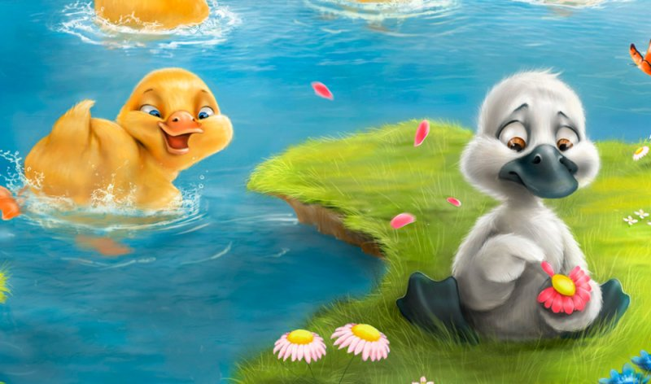

Al igual que todos los años, en los meses de verano, la Señora Pata se dedicaba a empollar. El resto de las patas del corral siempre esperaban con muchos deseos que los patitos rompiesen el cascarón para poder verlos, pues los patitos de esta distinguida pata siempre eran los más bellos de todos los alrededores.

El momento tan esperado llegó, lo que causó un gran alboroto ya que todas las amigas de mamá pata corrieron hacia el nido para ver tal acontecimiento. A medida que iban saliendo del cascarón, tanto la Señora Pata como sus amigas gritaban de la emoción de ver a unos patitos tan bellos como esos. Era tanta la algarabía que había alrededor del nido que nadie se había percatado que aún faltaba un huevo por romperse.

El séptimo era el más grande de todos y aún permanecía intacto lo que puso a la expectativa a todos los presentes. Un rato más tarde se empezó a ver como el cascarón se abría poco a poco, y de repente salió un pato muy alegre. Cuando todos lo vieron se quedaron perplejos porque este era mucho más grande y larguirucho que el resto de los otros patitos, y lo que más impresionó era lo feo que era.

Esto nunca le había ocurrido a la Señora Pata, quien para evitar las burlas de sus amigas lo apartaba con su ala y solo se dedicaba a velar por el resto de sus hermanitos. Tanto fue el rechazo que sufrió el patito feo que él comenzó a notar que nadie lo quería en ese lugar.

Toda esta situación hizo que el patito se sintiera muy triste y rechazado por todos los integrantes del coral e incluso su propia madre y hermanos eran indiferentes con él. Él pensaba que quizás su problema solo requería tiempo, pero no era así pues a medida que pasaban los días era más largo, grande y mucho más feo. Además, se iba convirtiendo en un patito muy torpe por lo que era el centro de burlas de todos.

Un día se cansó de toda esta situación y huyó de la granja por un agujero que se encontraba en la cerca que rodeaba a la propiedad. Comenzó un largo camino solo con el propósito de encontrar amigos a los que su aspecto físico no les interesara y que lo quisieran por sus valores y características.

Después de un largo caminar llegó a otra granja, donde una anciana lo recogió en la entrada. En ese instante el patito pensó que ya sus problemas se habían solucionado, lo que él no se imaginaba que en ese lugar sería peor. La anciana era una mujer muy mala y el único motivo que tuvo para recogerlo de la entrada era usarlo como plato principal en una cena que preparaba. Cuando el patito feo vio eso salió corriendo sin mirar atrás.

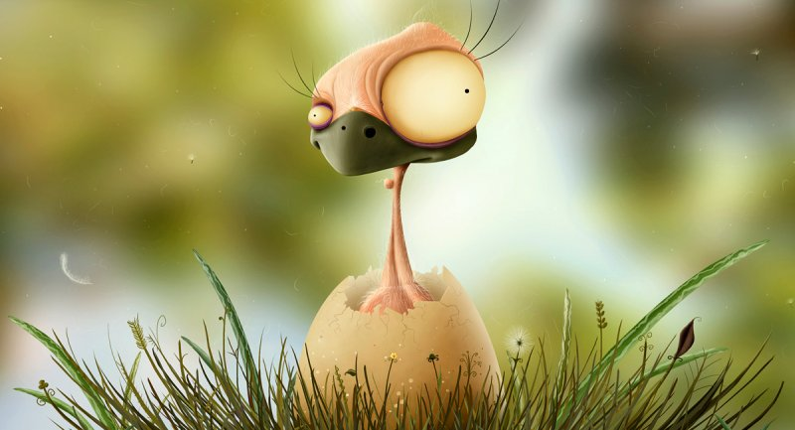

Pasaba el tiempo y el pobrecillo continuaba en busca de un hogar. Fueron muchas las dificultades que tuvo que pasar ya que el invierno llegó y tuvo que aprender a buscar comida en la nieve y a refugiarse por sí mismo, pero estas no fueron las únicas pues tuvo que esquivar muchos disparos provenientes de las armas de los cazadores.

Siguió pasando el tiempo, hasta que por fin llegó la primavera y fue en esta bella etapa donde el patito feo encontró por fin la felicidad. Un día mientras pasaba junto a estanque diviso que dentro de él había unas aves muy hermosas, eran cisnes. Estas tenían clase, eran esbeltas, elegantes y se desplazaban por el estanque con tanta frescura y distinción que el pobre animalito se sintió muy abochornado por lo torpe y descuidado que era él.

A pesar de las diferencias que él había notado, se llenó de valor y se dirigió hacia ellos preguntándole muy educadamente que si él podía bañarse junto a ellos. Los cisnes con mucha amabilidad le respondieron todos juntos:

– ¡Claro que puedes, como uno de los nuestros no va a poder disfrutar de este maravilloso estanque!

El patito asombrado por la respuesta y apenado les dijo:

– ¡No se rían de mí! Como me van a comparar con ustedes que están llenos de belleza y elegancia cuando yo soy feo y torpe. No sean crueles burlándose de ese modo.

– No nos estamos riendo de ti, mírate en el estanque y veras como tu reflejo demostrara cuan real es lo que decimos.- le dijeron los cisnes al pobre patito.

Después de escuchar a las hermosas aves el patito se acercó al estanque y se quedó tan asombrado que ni el mismo lo pudo creer, ya no era feo. ¡Se había transformado en un hermoso cisne durante todo ese tiempo que pasó en busca de amigos! Ya había dejado de ser aquel patito feo que un día huyó de su granja para convertirse en el más bello y elegante de todos los cisnes que nadaban en aquel estanque.

<https://www.chiquipedia.com/cuentos-infantiles-cortos/cuentos-populares/el-patito-feo/>

FABULAS PARA NIÑOS Y NIÑAS

El Caballo y la Cabra

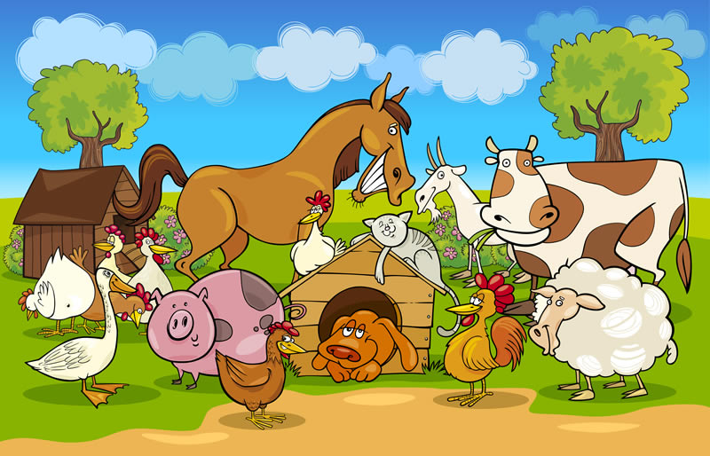  
  
Vivieron en una ocasión y en un mismo establo un caballo y una cabra. Al caballo siempre le sacaban a pastar y a pasear muy temprano por un camino precioso y lleno de hierba tan fresca y rica como jamás se había visto por la zona.

Al contrario que al caballo, a la cabra la sacaban a pastar por un prado situado en un camino muy lejano y conformado por hierbas tristes y secas.

El caballo, presuntuoso y altivo, en lugar de sentir lástima por su compañera la cabra, tendía a burlarse de ella y de su situación:

* Es increíble cómo eres capaz de pastar por esos caminos aislados y tan poco agradecidos. Yo no podría pastar donde tú lo haces. ¡Se atragantaría mi brillante y suave cuello! La buena noticia es que yo no tendré que hacerlo, porque no soy una insignificante cabra.

La cabra, por su parte, dejaba que el caballo se desahogara con sus maleducadas palabras con un sabio silencio por respuesta. Pero un día todo cambió para ambos. En el establo metieron de buena mañana a un caballo tan fuerte, que casi parecía un roble, y desde entonces, las mejores hierbas fueron para él. El caballo viejo y arrogante tuvo que acompañar en lo sucesivo a su compañera la cabra a la hora de comer, a la que tanto había humillado.

* Así que tú no podías comer ni comerías por nada del mundo la hierba de estos caminos, ¿no? Pues no sé qué haces aquí entonces comiéndote mi preciado sustento…- Dijo la cabra irónicamente mientras contemplaba al desdichado caballo.

El caballo compendió poco a poco, junto a su compañera la cabra, que en la vida es muy importante no decir nunca el de este agua no beberé. Porque…, ¡nunca se sabe lo que puede pasar!

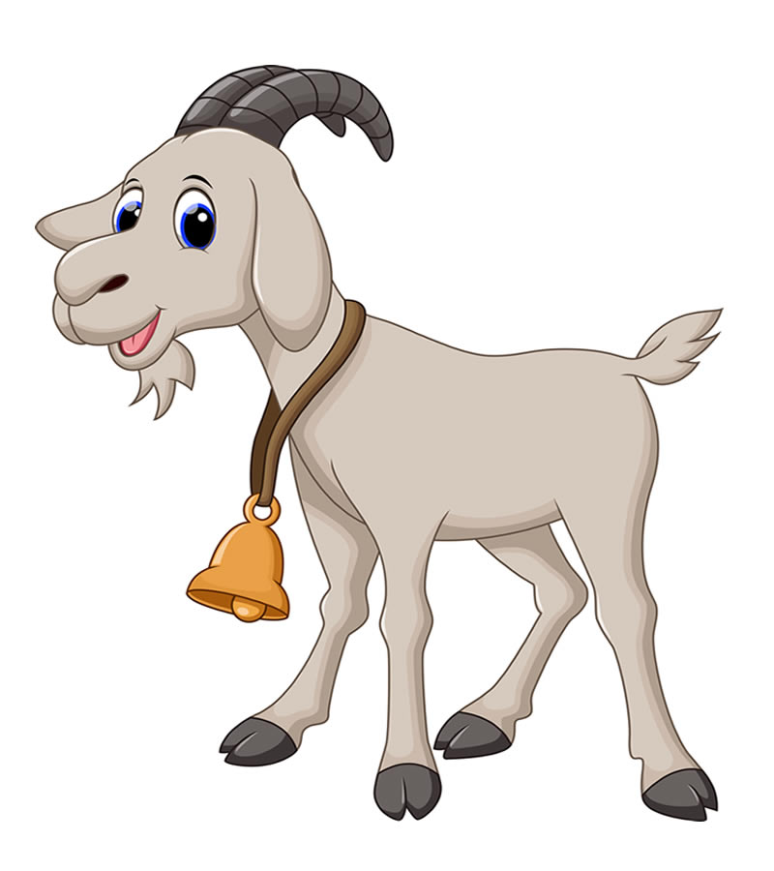

<https://www.bosquedefantasias.com/recursos/fabulas-infantiles-cortas/fabula-caballo-cabra>

La Mariposa y las Liebres

## La mariposa y las liebres

Érase una vez una preciosa liebre que vivía en el campo. Tan hermosa era y tanto brillaba su piel que era la admiración de todos sus vecinos y amigos. Todos estaban encantados con ella y no dudaban en demostrárselo a cada momento con saludos y buenas palabras. Hasta que un día le ocurrió una desgracia a uno de aquellos vecinos y todo cambió. Se trataba de una mariposa muy pequeña que había caído en un riachuelo sin saber nadar ni apenas volar aún. Afortunadamente un topo vio como la mariposa se cayó al agua y pudo gritar a tiempo para alertar al resto de los animales de la zona.

Y en esto que pasó la liebre por delante del topo y éste dijo:

* ¡Hola doña liebre! ¡Llega usted a tiempo! Creo que la mariposa se está ahogando, ¿podría ayudarme a sacarla del agua?
* Pues lo siento mucho, señor topo, pero esa agua no es apta para mi piel, puesto que podría ensuciarme – contestó la liebre, alejándose orgullosa y convencida de su reflexión.

Cuando el topo estaba ya a punto de lanzarse solo al agua, de pronto apareció otra liebre. Esta, al contrario que la anterior, lucía un aspecto muy descuidado y se encontraba casi en los huesos, pero apenas tuvo un momento para saludar al topo, ya que había observado desde lejos el mal rato que estaba pasando la mariposa y ni corta ni perezosa se lanzó al agua.

A aquella liebre no le importaba en absoluto que el agua fuera clara u oscura, ni que pudiese resecar ni afear su piel, porque lo primero era poner a salvo a la pequeña mariposa. Pero, como un milagro, lo cierto es que al salir del agua parecía otra. Aquella liebre huesuda y desarreglada parecía brillar como una poderosa estrella y los vecinos de la zona no dudaron en alargarla y felicitarla por su hazaña.

Estaban convencidos de que aquella era la liebre más bonita que habían visto jamás, y nadie volvió a sentir admiración por la liebre presumida, que no quiso ensuciarse ni siquiera por salvar a otro miembro de su comunidad. Pronto aprendería, la presumida liebre, que una vida vale mil veces más que la vanidad.



<https://www.bosquedefantasias.com/recursos/fabulas-infantiles-cortas/mariposa-liebres>

# La Liebre y el Violín

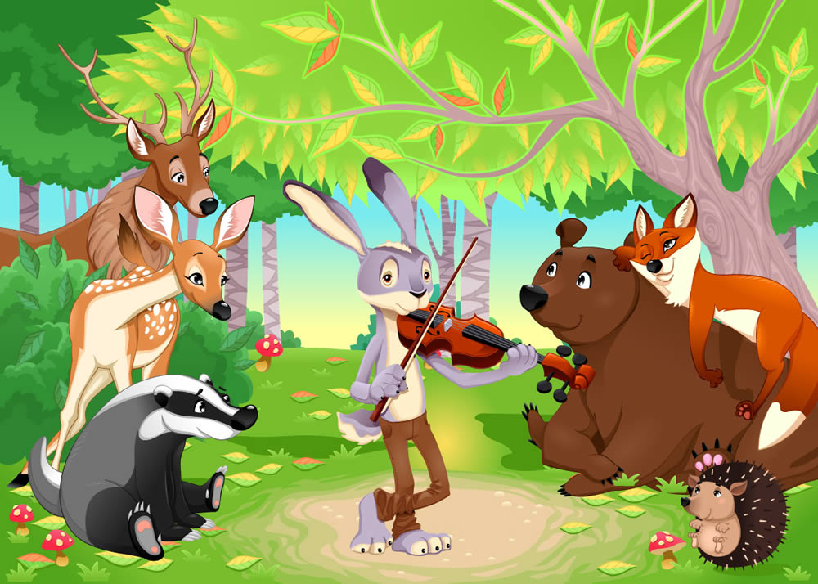  
  
Hubo una vez una liebre que vivía en un bosque y que disfrutaba enormemente con todo aquello que la rodeaba. Aquella liebre sabía disfrutar de la vida, y cosas tan sencillas como mirar los elementos de la naturaleza o al resto de animales del bosque, la colmaba de felicidad.

Aquella liebre encontró, en una ocasión, un viejo violín abandonado en una de tantas excursiones que realizaba para explorar cada uno de los rincones del bosque. No dudó en toquetear sus cuerdas como podía, en busca del atractivo de aquel instrumento, y en busca también de pasar un rato divertido más.

La liebre aprendía muy rápido, y tanto gusto le cogió a tocar el violín, que día y noche procuraba distraerse con su música. Pero aquella música no era miel para todos los habitantes del bosque que, cansados de escuchar sus recitales a todas horas, comenzaban a sentirse incómodos con la actitud de su amiga la liebre.

* ¡Vamos liebre! Deja de tocar ya un poco ese violín, y acompáñanos a buscar provisiones para el invierno, que ya está cerca. – Dijo una vecina.

Pero la liebre no hacía caso a nadie, tan entusiasmada como estaba con su violín, y continuó tocando aquellas viejas cuerdas sin parar. La liebre buscaba aprender a tocar bien el instrumento, porque le encantaba superarse a sí misma y aprender cosas nuevas, pero tanto se cegó con aquel violín que no supo darse cuenta de que el invierno ya estaba llegando.

Cuando por fin llegó, la liebre se dio cuenta de que no iba a tener nada que comer porque no había recolectado nada para hacerlo, y tuvo que ir a casa de sus vecinas a pedir alimentos. Afortunadamente, la liebre seguía siendo querida por todos sus vecinos del bosque y no dudaron en darle cuanto necesitaba, pero ella comprendió con aquello que no había obrado con responsabilidad y que había sido muy egoísta. Entonces, para corresponder a todas aquellas buenas amistades, la liebre (que ya dominaba el violín como el mejor de los músicos de tanto que había practicado) no dudó en dedicarles preciosas canciones a todos en señal de gratitud.

¡Qué rápido pasó aquel invierno y qué bien lo pasaron todos!



<https://www.bosquedefantasias.com/recursos/fabulas-infantiles-cortas/fabula-liebre-violin>

Texto Lirico

La canción lírica es una **composición en forma de poema admirativo** que denota una emoción y un tema por lo regular siempre son de tipo amoroso. Sus orígenes se remota con los trovadores provenzales, quienes escribían juntas letra y música, más adelante el género lirico de la Provenza dio origen al Soneto. La **canción lirica** está delimitada por un límite **de cinco a siete estrofas llamadas estanzas**, en las cuales se hace una combinación e versos que llevan de siete a once silabas. Cada una de las estrofas está dividida en dos partes: la frente y la cola. La frente se compone de dos pies que deben tener la misma cantidad de versos, pero si esquema rítmico debe ser diferente. La cola se divide en dos vueltas con el mismo esquema métrico.

## **Ejemplo de canción lírica:**

Tres morillas me enamoran en Jaén,  
Axa y Fátima y Marién.

Tres morfilas tan garridas  
iban a coger olivas,  
y hallábanlas cogidas en Jaén,  
Axa y Fátima y Marién.

Y hallábanlas cogidas,  
y tornaban desmaídas  
y las colores perdidas en Jaén  
Axa y Fátima y Marién.

Tres moricas tan lozanas  
tres moricas tan lozanas,  
iban a coger manzanas a Jaén,  
Axa y Fátima y Maríén.

En la fuente del rosel  
lavan la niña y el doncel.

En la fuente de agua clara  
con sus manos lavan la cara  
él a ella y ella a él,  
lavan la niña y el doncel.  
En la fuente del rosel,  
lavan la niña y el doncel

Dentro en el vergel  
moriré.  
Dentro en el rosal  
matarm' han.

Yo m'iba, mi madre,  
las rosas coger;  
hallé mis amores  
dentro en el vergel.  
Dentro del rosal  
matarm' han.

Soledad tengo de ti,  
tierra mía do nací.

Si muriese sin ventura,  
sepúltenme en alta sierra,  
porque no extrañe la tierra  
mi cuerpo en la sepultura;  
y en sierra de grande altura,  
por ver si veré de allí

Las tierras a do nací.  
Soledad tengo de ti,  
oh tierra donde nací.

<https://www.ejemplode.com/41-literatura/2727-ejemplo_de_cancion_lirica.html>

[Escolar](https://www.abc.com.py/edicion-impresa/suplementos/escolar)

**Proceso interpretativo**

La respuesta vuela con el viento

¿Cuántos caminos debe recorrer un hombre

antes de que lo llaméis hombre?

¿Y cuántos mares debe surcar una blanca paloma

antes de dormir sobre la arena?

¿Y cuántas veces deben silbar las bombas

antes de ser prohibidas para siempre?

La respuesta, amigo mío, vuela con el viento.

La respuesta vuela con el viento.

¿Cuántos años puede existir una montaña

antes de disgregarse en el mar?

¿Y cuántos años han de vivir algunos

antes de que les den la libertad?

¿Y cuántas veces puede un hombre volver la vista

fingiendo que nada ve?

La respuesta, amigo mío, vuela con el viento.

La respuesta vuela con el viento.

¿Cuántas veces debe mirar un hombre a lo alto

antes de poder ver el cielo?

¿Y cuántos oídos debe tener un hombre

para oír el llanto de la gente?

¿Y cuántas muertes harán falta para que entienda

que ya han muerto demasiados?

La respuesta, amigo mío, vuela con el viento.

La respuesta vuela con el viento.

**Actividades de poslectura: aplicación y transferencia**

Dura lluvia va a caer

«Vi a un recién nacido rodeado de lobos salvajes.

Vi una autopista de diamantes que nadie usaba.

Vi una rama negra goteando sangre fresca.

Vi una habitación llena de hombres cuyos martillos sangraban.

Vi una escalera blanca cubierta de agua.

Vi diez mil oradores de lenguas rotas.

Vi pistolas y espadas en manos de niños pequeños.

Y es dura, dura, dura.

Muy dura la lluvia que va a caer».

## 10 EJEMPLOS DE TEXTOS LÍRICOS:

### 1.- Poesía.

Eres la más bella entre las bellas,

tus ojos brillan como las estrellas,

tu rostro y tus facciones,

son tan bellas que ni las canciones,

pueden igualar,

una belleza tal.

### 2.- Poesía lírica coral.

Lo mejor es, de un lado, el agua y, de otro, el oro, como ardiente fuego,

que destaca en la noche por encima de la magnífica riqueza.

Y si certámenes atléticos celebrar

anhelas, querido corazón,

ni busques otra estrella más cálida que el sol

brillante en el día por todo el yermo éter,

ni ensalcemos otra competición superior a la de Olimpia.

De allí el himno clamoroso se despliega

a través de las mentes de los sabios

para que al hijo de Crono canten los que acuden

a la espléndida y feliz morada de Hierón.

**(Traducción de fragmento de la Olímpica de Píndaro a Hierón de Siracusa, año 476 A.C.).**

### 3.- Balada.

Él pasó con otra;

yo le vi pasar.

Siempre dulce el viento

y el camino en paz.

¡Y estos ojos míseros

le vieron pasar!

Él va amando a otra

por la tierra en flor.

Ha abierto el espino;

pasa una canción.

¡Y él va amando a otra

por la tierra en flor!

Él besó a la otra

a orillas del mar;

resbaló en las olas

la luna de azahar.

¡Y no untó mi sangre

la extensión del mar!

El irá con otra

por la eternidad.

Habrá cielos dulces.

(Dios quiera callar.)

¡Y él irá con otra

por la eternidad!

**(Balada lirica de Manuel mistral).**

### 4.- Copla.

«De tu ventana a la mía

me trajiste un limón.

Lo dulce quedó en el aire

lo amargo en mi corazón»

### 5.- Romance.

El romance es un poema propio de la literatura española e hispanoamericana, se compone de la combinación métrica denominada también romance, (por lo que no se debe de confundir con el subgénero literario narrativo de los romances).

En Sevilla, a un sevillano siete hijas le dio dios,

todas las siete fueron hembras

Y ninguna fue varón.

Y la más chicarretita

A lo que se prometió:

A servir u año

Disfrazada de varón.

Al montar en su caballo,

La espada se cayó.

Por decir maldita sea, dijo “maldita sea yo”.

Al rey que la estaba oyendo,

De amores le cautivó:

-¡Ay madrecita, ay dios madre!

Que yo me muero de amor;

Que el caballero don marcos

Es hembra, que no varón.

-Convídale tú, hijo mío,

A comer un día,

Que si ella fuera mujer,

Silla baja cogería.

Todos los caballeros se sientan en sillas bajas,

Y el caballero don Marcos ha cogido la más alta,

-¡Ay madrecita, hay dios madre!…

_convídale tú, hijo mío,

a comer peras un día;

Que si ella fuera mujer

El pecho se llenaría.

Toditos los caballeros

Las peritas se guardaban,

Y el caballero don marcos

Se las regala a las damas.

-¡hay madrecita, hay dios madre!…

-convídale tú, hijo mío,

A correr un día:

Que si ella fuera mujer

Al punto se cansaría.

Toditos los caballeros

En seguida se cansaban,

Y el caballero don marcos

No corría, que volaba.

-¡hay madrecita…

-convídale tú, hijo mío,

A baños contigo un día;

Que si ella fuera mujer,

Nunca se desnudaría.

Toditos los caballeros

Se empezaban a desnudar,

Y el caballero don Marcos

Ha comenzado a llorar.

-¿Por qué llora usted don marcos?

-por que debo llorar

Por un falso testimonio

Que me quiere levantar.

-no llores tú, reina mía,

No llores, mi alma, ¡por dios¡

Que eso que te entristece

Desea mi corazón.

La bola iba creciendo.

Con ellos iban las manos

De sus raíces compañeras;

Con ellos y con el ánimo.

### 6.- Égloga.

Con mi llorar, las piernas enternecen su natural dureza

y las quebrantan.

los árboles parece que se inclinan

las aves que me escuchan, cuando cantan

con diferente voz se condolecen.

¿Por qué de mí te olvidas y no pides

que se apresure el tiempo en este velo

rompa del cuerpo y verme libre pueda

y en la tercera rueda

contigo mano a mano,

busquemos otro llano,

busquemos otros montes y otros ríos

otros valles floridos y sombríos

donde descanse y siempre pueda verte

ante los ojos míos

sin miedo y sobresalto a perderte?

(**Francesco Petrarca fragmentos**).

### 7.- Soneto.

**Varios efectos del amor:**

Desmayarse, atreverse, estar furioso,

áspero, tierno, liberal, esquivo,

alentado, mortal, difunto, vivo,

leal, traidor, cobarde, animoso,

no hallar, fuera del bien, centro y reposo,

mostrarse alegre, triste, humilde, altivo,

enojado, valiente, fugitivo,

satisfecho, ofendido, receloso.

Huir el rostro al claro desengaño,

beber veneno por licor suave,

olvidar el provecho, amar el daño;

creer que un cielo en un infierno cabe,

dar la vida y el alma a un desengaño:

esto es amor. Quien lo probó lo sabe.

(**Soneto varios efectos del amor, por Lope de Vega**).

### 8.- Canción.

A quién contaré mis quejas,  
mi lindo amor;  
a quién contaré yo mis quejas,  
si a vos no?

Mis penas son como ondas del mar,  
que unas se vienen y otras se van:  
de día y de noche guerra me dan.  
(**Canción lirica tradicional Española**).

### 9.- Madrigal.

 “Ojos claros, serenos

si de un dulce mirar sois alabados,

¿por qué, si me miráis, miráis airados?

Si cuanto más piadosos

más bellos parecéis a aquel que os mira,

no me miréis con ira,

porque no parezcáis menos hermosos.

¡Ay, tormentos rabiosos!

ojos claros, serenos,

ya que así me miráis, miradme al menos”.

**(Poema del tipo madrigal de Gutierre de Cetina).**

### 10.- Epigrama.

“Al perderte yo a ti tú y yo hemos perdido:

yo porque tú eras lo que yo más amaba

y tú porque yo era el que te amaba más.

Pero de nosotros dos tú pierdes más que yo:

porque yo podré amar a otras como te amaba a ti

pero a ti no te amarán como te amaba yo”.

<https://10ejemplos.com/10-ejemplos-de-textos-liricos/>